河畔花园社区党委学习《中共中央政治局召开专题民主生活会 习近平主持会议并发表重要讲话》

河畔花园社区党委
（2022年1月19日）

2022年1月19日，河畔花园社区党委组织全体工作人员学习《中共中央政治局召开专题民主生活会 习近平主持会议并发表重要讲话》
会议认为，党的十八大以来这些年在党和国家事业发展进程中极不寻常。习近平总书记以马克思主义政治家、战略家的胆略，谋划国内外大局，领导全党全国各族人民抓住机遇、攻坚克难，解决了许多长期想解决而没有解决的难题，办成了许多过去想办而没有办成的大事。百年党史给我们的一个重要启示就是，坚决维护党中央的核心是党在重大时刻凝聚共识、果断抉择的关键，是党胜利前进的重要保证。中央政治局的同志必须带头维护习近平总书记党中央的核心，带头学习贯彻习近平新时代中国特色社会主义思想，在新时代新征程上展现新气象新作为。

影像资料：
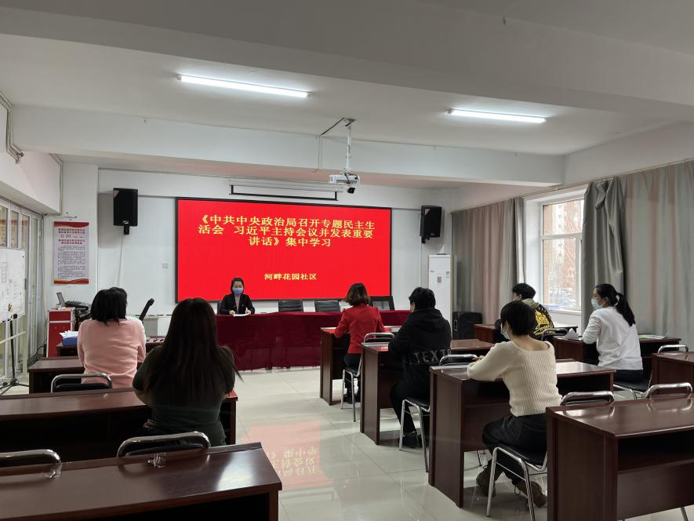
图一：全体社区干部学习《中共中央政治局召开专题民主生活会 习近平主持会议并发表重要讲话》
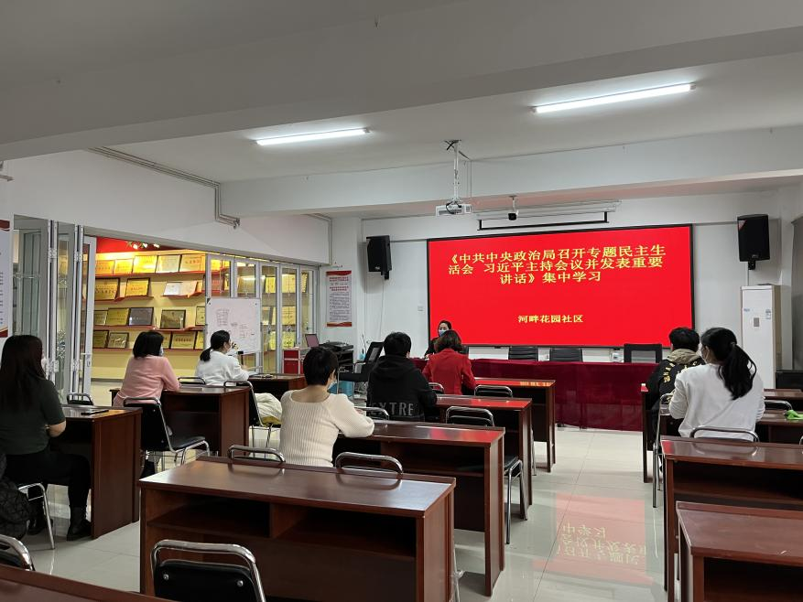

图二：全体社区干部学习《中共中央政治局召开专题民主生活会 习近平主持会议并发表重要讲话》

